বার্ষিক প্রতিবেদন

২০১৬-১৭ অর্থবছর

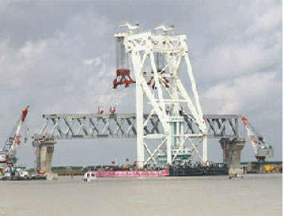 | 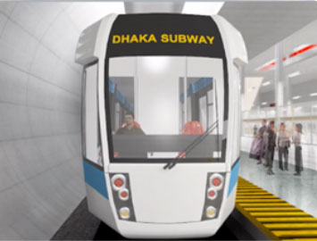
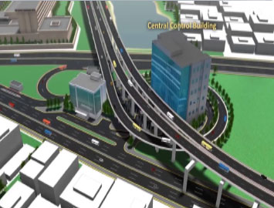 | 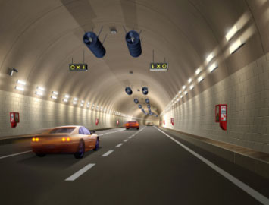

সেতু বিভাগ
সড়ক পরিবহন ও সেতু মন্ত্রণালয়
গণপ্রজাতন্ত্রী বাংলাদেশ সরকার

ভূমিকাঃ

সড়ক পরিবহন ও সেতু মন্ত্রণালয়নের আওতাধীন সেতু বিভাগ ২০০৮ সালের ৩১ মার্চ সৃষ্টি করা হয়। এ বিভাগের দায়িত্ব হলো বৃহৎ সেতু, এক্সপ্রেসওয়ে, টানেল, ইত্যাদি নির্মাণ, রক্ষণাবেক্ষণ ও পরিচালনা করা। ঢাকার বনানীস্থ সেতু ভবনে এর কার্যালয় অবস্থিত। সেতু বিভাগের অনুমোদিত জনবলের সংখ্যা ৩০। সেতু বিভাগের অধীনস্থ বাংলাদেশ সেতু কর্তৃপক্ষ একটি স্বায়ত্বশাসিত প্রতিষ্ঠান।

২.১। রুপকল্প (Vision):

দেশব্যাপী নিরবিচ্ছিন্ন পরিবহন (ট্রান্সপোর্টেশন) নেটওয়ার্ক।

২.২। অভিলক্ষ্য (Mission):
১৫০০ মিটার ও তদুর্ধ্ব সেতু, টোল রোড, টানেল, ফ্লাইওভার, এলিভেটেডে এক্সপ্রেসওয়ে, কজওয়ে, রিংরোড ইত্যাদি নির্মাণ ও রক্ষণাবেক্ষণের মাধ্যমে নিরবচ্ছিন্ন পরিবহন ব্যবস্থা নিশ্চিতকরণ ও এর দক্ষতা বৃদ্ধি করা।
২.৩। কৌশলগত উদ্দেশ্যসমূহ:
১. সমন্বিত ও নিরবিচ্ছিন্ন পরিবহন (ট্রান্সপোর্টেশন) ব্যবস্থা নিশ্চিতকরণে সহায়তা করা।
২. পরিবহন ব্যবস্থার দক্ষতা বৃদ্ধি করা।
৩. বড় বড় শহরের যানজট হ্রাসকরণে সহায়তা করা।

২.৪। বিভাগের উল্লেখযোগ্য কার্যাবলী :
- ১৫০০ মিটার বা তদূর্ধ্ব দৈর্ঘ্যের সেতু, টোল সড়ক, ফ্লাইওভার, টানেল, এক্সপ্রেসওয়ে, কজওয়ে, লিংক রোড ইত্যাদি নির্মাণের পরিকল্পনা গ্রহণ, বাস্তবায়ন, মনিটরিং এবং মূল্যায়ন;
- বৃহৎ সেতু ও অন্যান্য অবকাঠামো পরিচালনা এবং রক্ষণাবেক্ষণ;
- বৃহৎ সেতু, টোল সড়ক, টানেল ইত্যাদি ব্যবহারকারী যানবাহনসমূহের টোল নির্ধারণ;
- বৃহৎ সেতু এবং অন্যান্য অবকাঠামোর নিয়ন্ত্রণাধীন এলাকার নিরাপত্তা বিধান।

২.৫। সেতু বিভাগের জনবল:

অনুমোদিত পদের সংখ্যা |  |  | পদায়নকৃত পদের সংখ্যা
মোট | কর্মকর্তা | কর্মচারী | মোট | কর্মকর্তা | কর্মচারী
৩০ | ৮ | ২২ | ২৮ | ৮ | ২০

২.৬। অধীনস্থ দপ্তর/সংস্থা:

- বাংলাদেশ সেতু কর্তৃপক্ষ।

১৯৮৫ সালে সৃষ্ট যমুনা বহুমুখী সেতু কর্তৃপক্ষের কার্যপরিধি বৃদ্ধি এবং পুনর্গঠন করে ২০০৯ সালের ৫৬ নং আইন দ্বারা বাংলাদেশ সেতু কর্তৃপক্ষ গঠন করা হয়। সেতু বিভাগের সচিব পদাধিকারবলে বাংলাদেশ সেতু কর্তৃপক্ষের নির্বাহী পরিচালকের দায়িত্ব পালন করেন। ২০১৬ সালের ১ আগস্ট “বাংলাদেশ সেতু কর্তৃপক্ষ আইন, ২০১৬” জারি করা হয়।
২.৭। বাংলাদেশ সেতু কর্তৃপক্ষের প্রধান কার্যাবলী:

১৫০০ মিটার ও তদূর্ধ্ব দৈর্ঘ্যের সেতু, টানেল ও এলিভেটেড এক্সপ্রেসওয়ে এবং এ সংশ্লিষ্ট ফ্লাইওভার, কজওয়ে, রিংরোড নির্মাণ ও নির্মাণোত্তর পরিচালনা ও রক্ষণাবেক্ষণ।

২.৮। বাংলাদেশ সেতু কর্তৃপক্ষের জনবল:

অনুমোদিত পদ |  |  | পূরণকৃত পদ |  |  | শূন্যপদ
মোট | কর্মকর্তা | কর্মচারী | মোট | কর্মকর্তা | কর্মচারী | মোট | কর্মকর্তা | কর্মচারী
২৩২ | ৮৬ | ১৪৬ | ১৬৫ | ৬৪ | ১০১ | ৬৭ | ২২ | ৪৫

২.৯। নিয়োগ ও পদোন্নতি:

প্রতিবেদনাধীন বছরে পদোন্নতি |  |  | নতুন নিয়োগ প্রদান |  |  | মন্তব্য
কর্মকর্তা | কর্মচারী | মোট | কর্মকর্তা | কর্মচারী | মোট
০১ | - | ০১ | ০৯ | ০৫ | ১৪ | -

৩। বাস্তবায়িত উল্লেখযোগ্য প্রকল্পসমূহঃ

৩.১। বঙ্গবন্ধু সেতু:

যমুনা নদী দ্বারা বিভক্ত দেশের দু’টি অঞ্চলকে সংযুক্ত করে আর্থ-সামাজিক উন্নয়ন ত্বরান্বিত করার লক্ষ্যে ১৯৯৮ সালের জুন মাসে ৪.৮ কিলোমিটার দীর্ঘ বঙ্গবন্ধু সেতু নির্মাণ কাজ সমাপ্ত হয়। এ সেতু নির্মাণে বৈদেশিক ঋণ ২৫৪৫.৬০ কোটি টাকাসহ মোট ব্যয় হয়েছে ৩৭৪৫.৬০ কোটি টাকা।

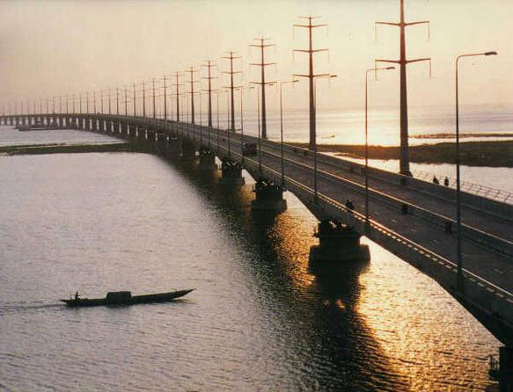

৩.১.২। বঙ্গবন্ধু সেতুতে সড়ক ও রেল পথের সুবিধা ছাড়াও বিদ্যুৎ, গ্যাস এবং অপটিক্যাল ফাইবার টেলিফোন লাইন স্থাপন করা হয়েছে। এ সেতু নির্মাণের ফলে যাতায়াত ব্যবস্থা যেমন সহজতর হয়েছে তেমনি উত্তরাঞ্চলে কৃষি পণ্যাদি উৎপাদনের পরিমাণও উল্লেখযোগ্য হারে বৃদ্ধি পেয়েছে এবং কৃষক তার পণ্যের ন্যায্য মূল্য পাচেছ। কৃষি উৎপাদন বৃদ্ধির পাশাপাশি উত্তরাঞ্চলে অনেক শিল্প প্রতিষ্ঠানও গড়ে উঠেছে। সেতুটি চালু হওয়ার পর হতেই এর উপর দিয়ে পূর্বাভাসের চেয়ে অধিক সংখ্যক মটরযান পারাপার হচ্ছে। যার ফলে এশীয় উন্নয়ন ব্যাংক কর্তৃক ২০০৩ সালে পরিচালিত জরিপ অনুযায়ী প্রকল্পের অর্থনৈতিক রেট অব রিটার্ণ (ইআরআর) দাঁড়িয়েছে ১৮.২%, যা ষ্টাফ এপ্রাইজাল রিপোর্টে ছিল ১৪.৫%। অর্থনৈতিক উন্নয়নে এ সেতু গুরুত্বপূর্ণ অবদান রাখছে।

৩.২। ঢাকা-মুন্সীগঞ্জ সড়কে ধলেশ্বরী নদীর উপর মুক্তারপুর (৬ষ্ঠ বাংলাদেশ-চীন মৈত্রী) সেতু:

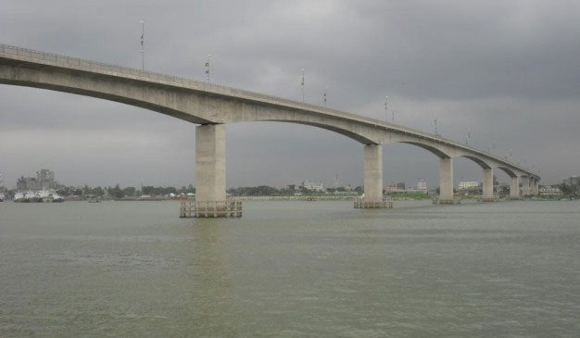
মুক্তারপুর সেতু

ঢাকা ও মুন্সীগঞ্জ জেলার মধ্যে সরাসরি যাতায়াত ব্যবস্থা গড়ে তোলার লক্ষ্যে ঢাকা-মুন্সীগঞ্জ সড়কে ধলেশ্বরী নদীর ওপর ১৫২১ মিটার দীর্ঘ মুক্তারপুর (৬ষ্ঠ বাংলাদেশ-চীন মৈত্রী) সেতুর নির্মাণ কাজ জুলাই ২০০৫ সালে শুরু হয়ে নির্মাণ কাজ সম্পন্ন করে ১৮ ফেব্রুয়ারি ২০০৮ হতে যানবাহন চলাচলের জন্য খুলে দেওয়া হয়। এতে মোট ব্যয় হয়েছে ১৯৭.৩৬ কোটি টাকা। তন্মধ্যে চীন সরকারের অর্থায়নের পরিমাণ ১২১.৮৭ কোটি টাকা। এ সেতু নির্মিত হওয়ায় মুন্সীগঞ্জ ও তার আশেপাশের অঞ্চলগুলো হতে ঢাকা মহানগরীতে এখন শাক-সবজি ও ফলমূলসহ অন্যান্য কৃষিপণ্য সহজেই পরিবহন করা সম্ভব হচ্ছে।

৪। সেতু বিভাগের মধ্যমেয়াদি বাজেটঃ
(লক্ষ টাকায়)
বিবরণ | বাজেট ২০১৬-১৭ | প্রক্ষেপণ
 |  | ২০১৭-১৮ | ২০১৮-১৯
অনুন্নয়ন | ৩১৪৩.০০ | ২৬৪২.০০ | ২৯০৬.০০
উন্নয়ন | ৬৫২৭০৪.০০ | ৮৪০৩৫১.০০ | ৯২৪৩৮৬.০০
মোট | ৬৫৫৮৪৭.০০ | ৮৪২৯৯৩.০০ | ৯২৭২৯২.০০
৫। ২০১৬-১৭ অর্থবছরে বাংলাদেশ সেতু কর্তৃপক্ষের রাজস্ব আয় এবং ব্যয়ঃ
(লক্ষ টাকায়)
অর্থবছর | সর্বমোট আয় | সর্বমোট ব্যয় | উদ্বৃত্ত/-(ঘাটতি)
২০১৬-১৭ | ৬৪৯৩০.৬০ | ৬২৮৬৪.৫৯ | ২০৬৬.০৪

৬। ২০১৬-১৭ অর্থবছরের এডিপি বাস্তবায়ন অগ্রগতিঃ
(লক্ষ টাকায়)
ক্রমিক  নং | প্রকল্পের নাম | ২০১৬-২০১৭ অর্থবছরের সংশোধিত এডিপি বরাদ্দ |  |  | অর্থ ছাড়  (আরপিএ) | জুন ২০১৭ পর্যন্ত অগ্রগতি
 |  | মোট | জিওবি | প্রকল্প সাহায্য  (আরপিএ) |  | মোট | জিওবি | প্রকল্প সাহায্য  (আরপিএ)
১। | পদ্মা বহুমুখী সেতু নির্মাণ (২য় সংশোধিত) | ৪৬৭৪১০.০০ | ৪৬৭৪১০.০০ | - | ৩১২৫১৪.৫০ | ৩০২৬৮৯.৩৩ | ৩০২৬৮৯.৩৩ | -
২। | সাপোর্ট টু ঢাকা এলিভেটেড এক্সপ্রেসওয়ে পিপিপি প্রজেক্ট | ৪৩১৯৪.০০ | ৪৩১৯৪.০০ | - | ৩০০০০.০০ | ২৯৫৬৪.১৩ | ২৯৫৬৪.১৩ | -
৩। | কর্ণফুলী নদীর তলদেশে বহুলেন সড়ক টানেল নির্মাণ | ১৪২১৭০.০০ | ৩১১৯৬.০০ | ১১০৯০৪.০০ | ৩১২৬৫.৫৫ | ৩০১৫২.৬২ | ৩০১৫২.৬২
 | মোট | ৬৫২৭০৪.০০ | ৫৪১৮০০.০০ | ১১০৯০৪.০০ | ৩৭৩৭৮০.০৫ | ৩৬২৪০৬.০৮  (৫৫.৫২%) | ৩৬২৪০৬.০৮  (৬৬.৮৬%) | -

৬.২। সংস্থার নিজস্ব অর্থায়নের প্রকল্পসহ:
(লক্ষ টাকায়)
ক্র. | সংস্থার নাম | এডিপি-তে অন্তর্ভুক্ত প্রকল্পের সংখ্যা | ২০১৫-১৬ অর্থ বছরের এডিপি-তে মোট বরাদ্দ | জুন ২০১৬ পর্যন্ত মোট ব্যয় (†gvU eiv‡Ïi % Ask)
১ | ২ | ৩ | ৪ | ৫
1 | বাংলাদেশ সেতু কর্তৃপক্ষ | ৭ | ৫৬৫৫.০০ | ৩২০৫.৮৯  (৫৬.৭০%)
 | সর্বমোট | ১০ | ৬৫৮৩৫৯.০০ | ৩৬৫৬১১.৯৭  (৫৫.৫৩%)

৬.৩। সেতু বিভাগের অনুন্নয়ন বাজেটের অগ্রগতি:
(লক্ষ টাকায়)
অর্থবছর | বরাদ্দ | ব্যয় (মোট বরাদ্দের %)
২০১৬-১৭ | ৩১৪৩.০০ | ৩০৬৫.৪১  (৯৭.৫৩%)

৭। চলমান উল্লেখযোগ্য প্রকল্পসমূহঃ

৭.১.১। পদ্মা বহুমুখী সেতু নির্মাণ প্রকল্প:

evsjv‡`‡ki me©e„nr cÙv †mZz cÖKí ev¯Íevq‡bi Ask wn‡m‡e 1999 mv‡j m¤úvw`Z cÖvK-m¤¢ve¨Zv mgxÿv Abyhvqx gvIqv-RvwRiv Ae¯’v‡b cÙv †mZz wbg©vY KvwiMরি I A_©‰bwZK w`K †_‡K MÖnY‡hvM¨ we‡ewPZ nq| G †cÖwÿ‡Z gvbbxq cÖavbgš¿x 2001 mv‡ji 4 RyjvB gvIqv Ae¯’v‡b cÙv †mZzi wfwË cÖ¯Íi ¯’vcb K‡ib| cieZ©x‡Z 2003-2005 mg‡q cwiPvwjZ m¤¢ve¨Zv mgxÿv (Feasibility Study) পরিচালনা করা হয়। গত ১১/০১/২০১১ তারিখের একনেক সভায় অনুমোদিত ১ম সংশোধিত ডিপিপি অনুযায়ী প্রকল্পের ব্যয় দাঁড়ায় ২০,৫০৭.২০ কোটি টাকা। সর্বশেষ গত ০৫/০১/২০১৬ তারিখের একনেক সভায় ২৮৭৯৩.৩৮ কোটি টাকা ব্যয়ে প্রকল্পের ২য় সংশোধিত ডিপিপি অনুমোদিত হয়।
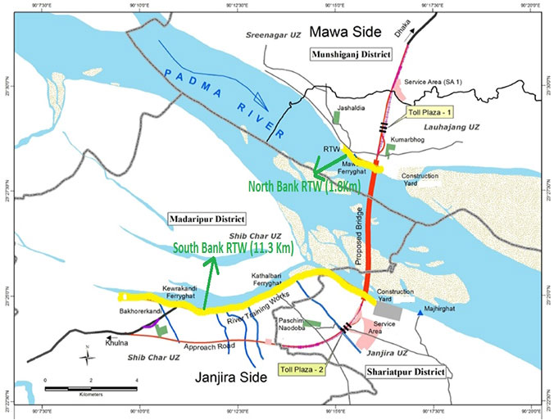
পদ্মা সেতু প্রকল্পের উপাঙ্গসমূহ

৭.১.২। জুন ২০১৭ পর্যন্ত পদ্মা সেতু প্রকল্পের উল্লেখযোগ্য প্যাকেজ/কাজের অগ্রগতি নিম্নরূপ:

ক্রমিক নং | প্যাকেজ/কাজের বিবরণ | কাজ শুরু | কাজ সমাপ্ত | বাস্তবায়ন অগ্রগতি
১. | মূল সেতু নির্মাণ | নভেম্বর ২০১৪ | নভেম্বর ২০১৮ | - চুক্তিমূল্য ১২১৩৩.৩৯ কোটি টাকা এবং পরিশোধিত ৫৯১৩.১৮ কোটি টাকা।  - মূল সেতুর ৬৩ টি পাইলের নীচের অংশ, ৪২ টি পাইলের উপরের অংশ এবং ১৮টি পাইলের সম্পূর্ণ অংশের ড্রাইভ সম্পন্ন।  - ৫টি স্প্যান ফেব্রিকেশন সম্পন্ন এবং ৩টি চলমান।  - ক্রমপুঞ্জিত ভৌত অগ্রগতি ৪০%
২. | নদীশাসন কাজ | ডিসেম্বর ২০১৪ | ডিসেম্বর ২০১৮ | - চুক্তিমূল্য ৮৭০৭.৮১ কোটি টাকা এবং পরিশোধিত ২৯৪৮.৫৭ কোটি টাকা।  - মোট ১,৩৩,০১,২৪৮ টি কংক্রিট ব্লকের মধ্যে ৩০,০০,০০০ টির কাস্টিং সম্পন্ন ।  - মোট ২,১২,৭৫,০০০ জিও ব্যাগের মধ্যে ২৫,৭১,৭১৯ টির ডাম্পিং সম্পন্ন।  - মাওয়া প্রান্তে ১.৮কিঃমিঃ নদীশাসন কাজের মধ্যে -৫০০ মিঃ থেকে +৯০০মিঃ পর্যন্ত ১.৪কিঃমিঃ lunching apron এ ৫ লেয়ার এর ৮০০kg জিও ব্যাগ ডাম্পিং সম্পন্ন।  - Embankment zone এ ৮টি pond এর মধ্যে ৬টি pond এর ভরাট কাজ সম্পন্ন।  - জাজিরা প্রান্তে ট্রায়াল সেকশনের -৯৮০ মিঃ থেকে -৪০০মিঃ পর্যন্ত ৫৮০মিঃ এ ৩ লেয়ার এর ১২৫kg জিও ব্যাগ ডাম্পিং সম্পন্ন।  - Chainage ৫+৩০০মিঃ থেকে ৬+৫০০মিঃ পর্যন্ত ১.২কিঃমিঃ এ bulk dredging ইতোমধ্যে সম্পন্ন।  - ভৌত অগ্রগতি ৩২.৫০%
৩. | জাজিরা সংযোগ সড়ক ও ব্রীজ এন্ড ফ্যাসিলিটিস | অক্টোবর ২০১৩ | জুন ২০১৭ | - চুক্তিমূল্য ১০৯৭.৪০ কোটি টাকা এবং পরিশোধিত ১০৯৪.৫৭ কোটি টাকা।  - ভৌত অগ্রগতি ৭৩%
৪. | মাওয়া সংযোগ সড়ক ও ব্রীজ এন্ড ফ্যাসিলিটিস | জানুয়ারি ২০১৪ | জুলাই ২০১৬ | - চুক্তিমূল্য ১৯৩.৪০ কোটি টাকা এবং পরিশোধিত ১৮৪.৯৫ কোটি টাকা।  - ভৌত অগ্রগতি ১০০%
৫. | সার্ভিস এরিয়া-২ নির্মাণ | জানুয়ারি ২০১৪ | জুলাই ২০১৬ | - চুক্তিমূল্য ২০৮.৭১ কোটি টাকা এবং পরিশোধিত ১৯১.৫৫  - ভৌত অগ্রগতি ১০০%
৬. | জাজিরা সংযোগ সড়ক,  মাওয়া সংযোগ সড়ক ও সার্ভিস এরিয়া-২ এর নির্মাণ কাজ তদারকি (CSC-1) | অক্টোবর ২০১৩ | অক্টোবর ২০১৭ | - চুক্তিমূল্য ১৩৩.৪৯ কোটি টাকা এবং পরিশোধিত ৭১.০১ কোটি টাকা।  - ৮৮%
৭. | মূল সেতু এবং নদীশাসন কাজের নির্মাণ কাজ তদারকি (CSC-2) | নভেম্বর ২০১৪ | নভেম্বর ২০১৮ | - চুক্তিমূল্য ৩৮৩.১৫ কোটি টাকা এবং পরিশোধিত ২০৫.৮৭ কোটি টাকা।  - অগ্রগতি ৪৯%
৮. | Engineering Support and Safety Team(ESST) | অক্টোবর ২০১৩ | অক্টোবর ২০১৭ | - চুক্তিমূল্য ৭২.১৩ কোটি টাকা এবং পরিশোধিত ৫৪.০০ কোটি টাকা।  - অগ্রগতি ৫৮%
৯. | ভূমি অধিগ্রহণ |  |  | - তিন জেলায় সর্বমোট প্রস্তাবিত ভূমি ২৩৬৭.০৩ হেক্টর, অধিগ্রহণকৃত ভূমি ১৪৭২.৬৬ হেক্টর এবং দখল বুঝে নেওয়া ভূমি ১৩৯০.৬২ হেক্টর।
১০. | পুনর্বাসন কার্য়ক্রম | জুন ২০০৯ | জুন ২০২০ | - জুন ২০১৭ পর্যন্ত ৬১৪.২৮ কোটি টাকা অতিরিক্ত সহায়তা বাবদ ক্ষতিগ্রস্তদের মধ্যে পরিশোধ করা হয়েছে।  - জুন ২০১৭ পর্যন্ত ‘প্রকল্প পর্যায় প্লট বরাদ্দ কমিটি’ কর্তৃক সুপারিশকৃত ২৩৯৫ টি প্লটের মধ্যে ২১৫৩ টি প্লট ক্ষতিগ্রস্ত পরিবারকে হস্তান্তর করা হয়েছে। এদের মধ্যে ৬২১ ভূমিহীন (ক্ষতিগ্রস্থ) পরিবারকে বিনামূল্যে প্লট প্রদান করা হয়েছে। এছাড়াও ৩৫৪ জন ক্ষতিগ্রস্থ ব্যাক্তিকে ভিটা উন্নয়ন সহায়তা প্রদান করা হয়েছে।
১১. | পরিবেশ কার্যক্রম | জুন ২০০৯ | জুন ২০২০ | - পুনর্বাসন এলাকা এবং সার্ভিস এরিয়ায় জুন ২০১৬ পর্যন্ত ৭০,৪৫২ টি গাছ লাগানো হয়েছে।  - পদ্মা সেতু প্রকল্প এলাকায় একটি যাদুঘর স্থাপনের জন্য ঢাকা বিশ্ববিদ্যালয়ের প্রনিবিদ্যা বিভাগের সাথে চুক্তি স্বাক্ষরিত হয়েছে।

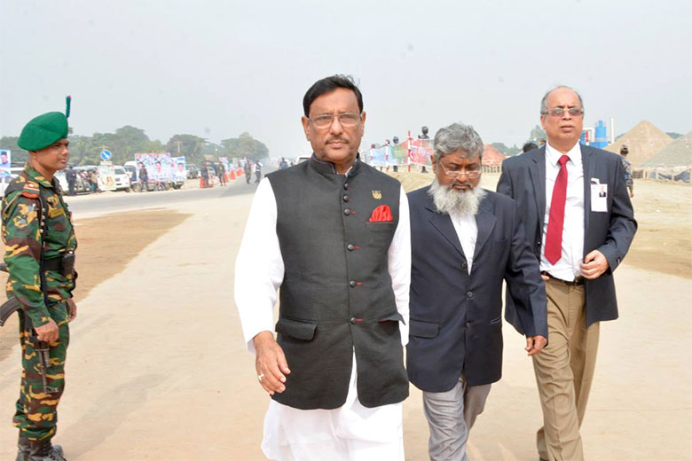
মাননীয় সড়ক পরিবহন ও সেতু মন্ত্রী এবং সেতু বিভাগের সিনিয়র সচিব এর প্রকল্প এলাকা পরিদর্শন
৭.১.২। পদ্মা সেতু নির্মিত হলে দক্ষিণ-পশ্চিমাঞ্চলের ১৯টি জেলা রাজধানী ঢাকা ও পূর্বাঞ্চলের সঙ্গে সংযুক্ত হবে। নির্মীয়মান পদ্মা সেতু প্রস্তাবিত এশিয়ান হাইওয়ে AH-1 এ অবস্থিত হওয়ায় এ সেতু বাস্তবায়িত হলে বাংলাদেশের অভ্যন্তরীণ যাতায়াত ব্যবস্থাসহ দক্ষিণ এশীয় অঞ্চলে অবস্থিত দেশগুলোর মধ্যে যাতায়াত ব্যবস্থায় বৈপ্লবিক পরিবর্তনের সূচনা হবে। এ সেতু বাস্তবায়িত হলে জাতীয় জিডিপি প্রবৃদ্ধির হার ১.২% বৃদ্ধি এবং প্রতি বছর ০.৮৪% হারে দারিদ্র্য নিরসনের মাধ্যমে দেশের আর্থ সামাজিক উন্নয়নে গুরুত্বপূর্ণ ভূমিকা পালন করবে।

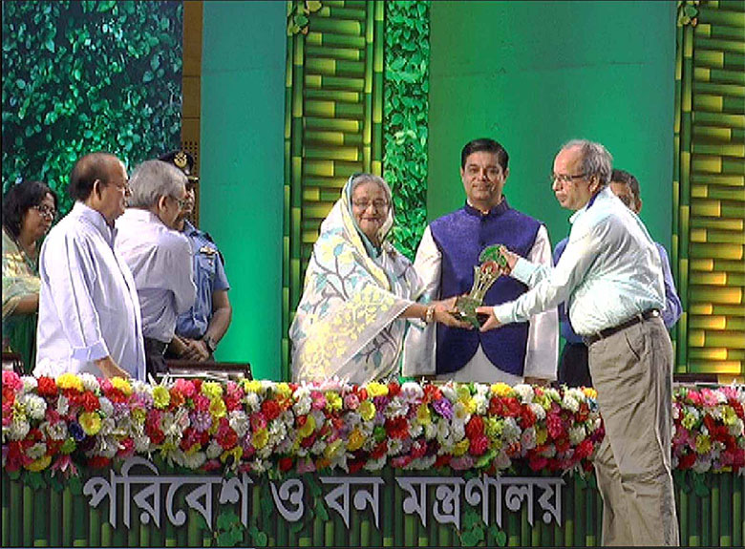
বৃক্ষরোপনে বিশেষ অবদানের স্বীকৃতি স্বরূপ পদ্মা সেতু প্রকল্পকে প্রধানমন্ত্রীর জাতীয় পুরস্কার ২০১৬ প্রদান

চিত্রের মাধ্যমে পদ্মা সেতুর চলমান কার্যক্রম
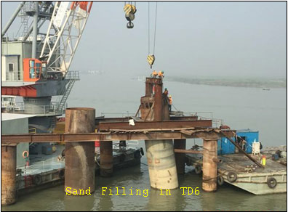 |  |  |  |  |  | 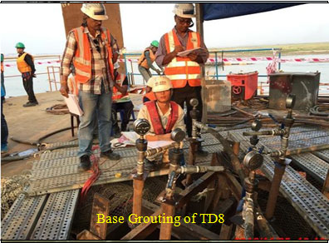
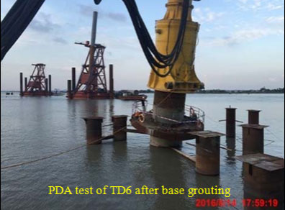 |  |  |  |  |  | 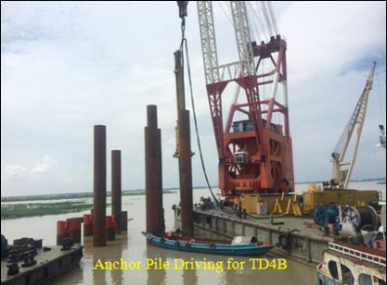
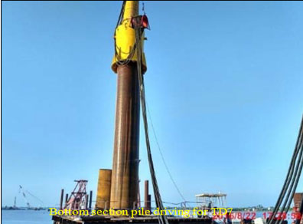 |  |  |  |  |  | 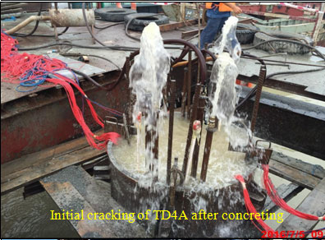
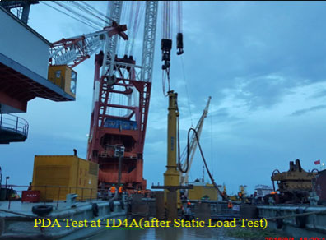 |  |  |  |  |  | 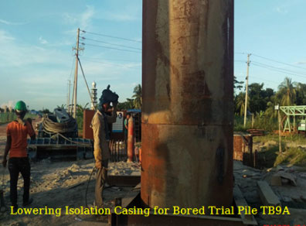
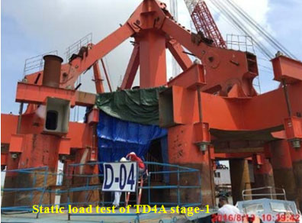 |  |  |  | 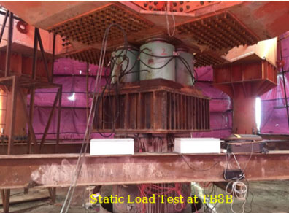
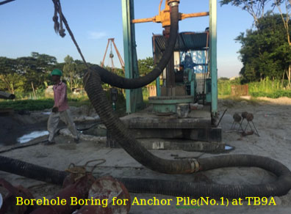 |  |  |  | 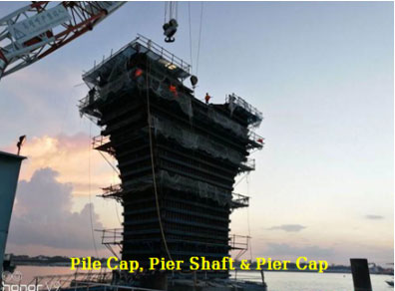
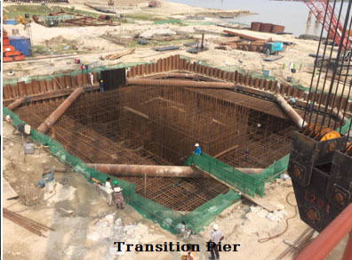 |  |  |  | 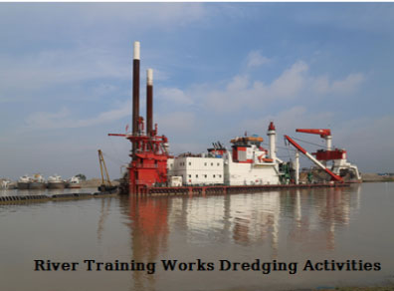
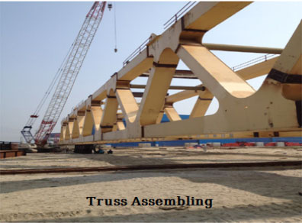 |  |  |  | 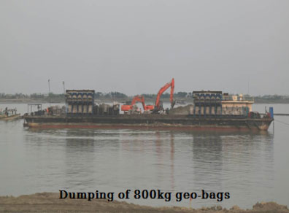
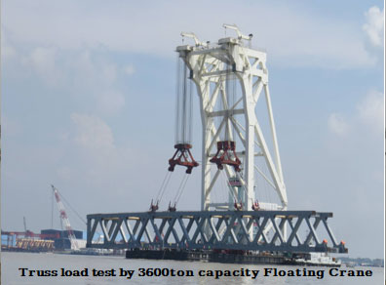 |  |  |  |  | 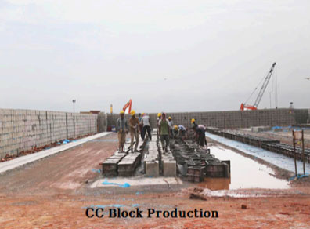
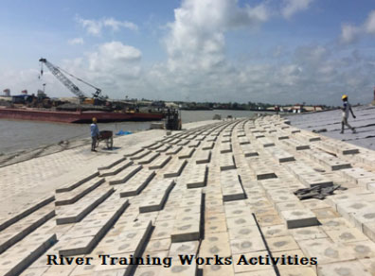 |  |  |  |  | 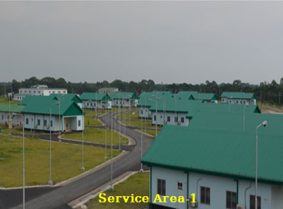
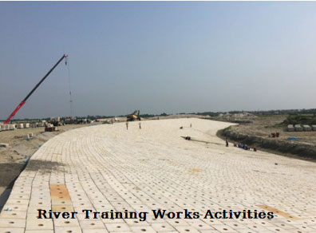 |  |  |  |  | 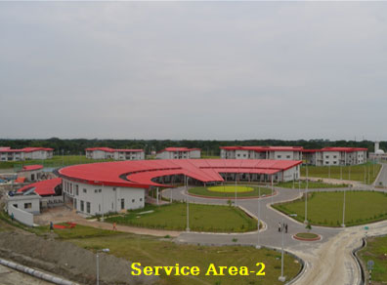
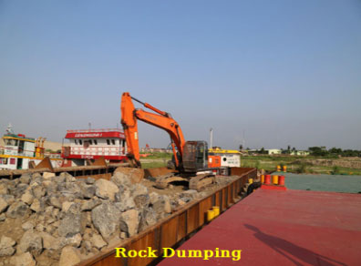 |  |  |  |  | 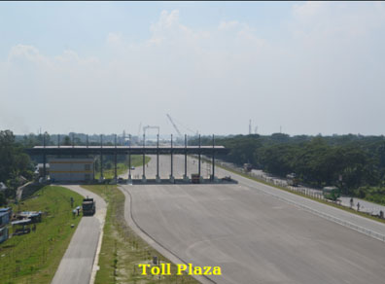
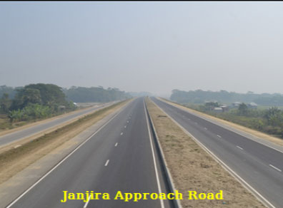 |  |  |  |  | 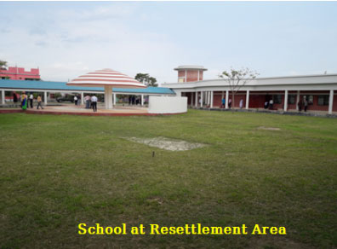
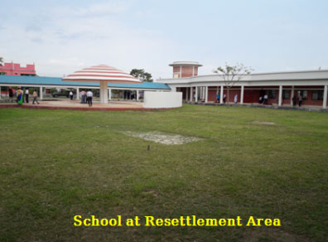 |  |  |  |  | 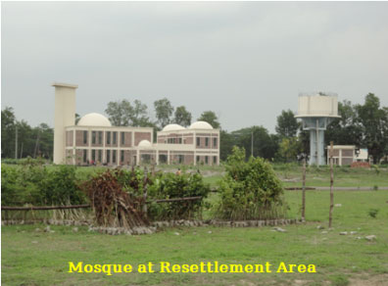

৭.২।সাপোর্ট টু ঢাকা এলিভেটেড এক্সপ্রেসওয়ে পিপিপি প্রজেক্ট:

ঢাকা এলিভেটেড এক্সপ্রেসওয়ে নির্মাণে ভূমি অধিগ্রহণ, ক্ষতিগ্রস্তদের পুনর্বাসন এবং ইউটিলিটিজ স্থানান্তরের ব্যয় নির্বাহে বাংলাদেশ সরকারের নিজস্ব অর্থায়নে ৩২১৬ কোটি ৮৭ লক্ষ টাকা ব্যয়ে লিংক প্রকল্প হিসেবে ‘‘সাপোর্ট টু ঢাকা এলিভেটেড এক্সপ্রেসওয়ে পিপিপি প্রজেক্ট’’ শীর্ষক প্রকল্পটি ১৮ অক্টোবর ২০১১ তারিখের একনেক সভায় অনুমোদিত হয়। পরবর্তীতে ৪৮৬৯ কোটি ০৭ লক্ষ টাকা প্রাক্কলিত ব্যয়ে সংশোধিত ডিপিপি ২০.৬.২০১৭ তারিখের একনেক সভায় অনুমোদিত হয়। এ প্রকল্পের আওতায় উল্লেখযোগ্য কার্যক্রমসমূহ হলো ঢাকা এলিভেটেড এক্সপ্রেসওয়ে পিপিপি প্রকল্পের ভূমি অধিগ্রহণ, ক্ষতিগ্রস্তদের পুনর্বাসন, ইউটিলিটিস স্থানান্তর এবং পরামর্শক সেবা। প্রকল্পটির মেয়াদকাল ডিসেম্বর ২০২০ পর্যন্ত।

৭.৩। গ্রেটার ঢাকা সাসটেইনেবল আরবান ট্রান্সপোর্ট প্রজেক্ট (এলিভেটেড অংশ):

গাজীপুর হতে শাহাজালাল আন্তর্জাতিক বিমানবন্দর পর্যন্ত মোট ২০ কিলোমিটার Bus Rapid Transit বা BRT লেনের মধ্যে সেতু বিভাগ কর্তৃক উত্তরা হাইজ বিল্ডিং হতে টঙ্গী চেরাগ আলী মার্কেট পর্যন্ত ৪.৫ কিলোমিটার এলিভেটেড অংশ নির্মাণে বিস্তারিত নকশা এবং ক্রয় কার্যক্রম চূড়ান্ত করা হয়েছে। এলিভেটেড অংশের ৩.৫ কিলোমিটার হবে ৬ লেনের এবং ১ কিলোমিটার হবে ৪ লেনের। তাছাড়া এতে থাকবে ৬টি এলিভেটেড স্টেশন এবং ১০ লেনের টঙ্গী সেতু।
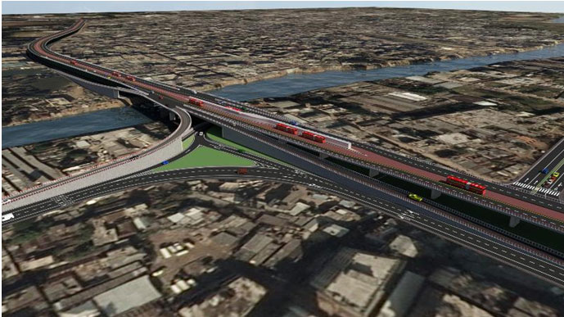
প্রস্তাবিত বাস রেপিড ট্রানজিট

৭.৩.২। বিআরটি এলিভেটেড অংশের নির্মাণ কাজ শীঘ্রই শুরু হবে আশা করা যায়। এটি নির্মিত হলে ঘন্টায় উভয় দিক থেকে প্রায় ২৫০০০ যাত্রী চলাচল করতে পারবে। এটি ঢাকা শহরের যানজট নিরসনে অবদান রাখবে।

৭.৪। কর্নফুলী নদীর তলদেশে টানেল নির্মাণ:

মাননীয় প্রধানমন্ত্রীর চীন সফরকালে ২০১৪ সালের জুন মাসে কর্ণফুলী নদীর তলদেশে টানেল নির্মাণে চীন সরকারের সাথে সমঝাতা স্মারক স্বাক্ষরিত হয়। ৩.৪০ কিলোমিটার দীর্ঘ এ টানেল জি-টু-জি ভিত্তিতে নির্মাণে চীনা নির্মাণ প্রতিষ্ঠান China Communications Construction Company Ltd. (CCCC) এর সাথে ৩০ জুন ২০১৫ তারিখে বাণিজ্যিক চুক্তি স্বাক্ষরিত হয়। ৮৪৪৬ কোটি ৬৪ লক্ষ টাকা প্রাক্কলিত ব্যয়ে প্রকল্পটি ২৪ নভেম্বর ২০১৫ তারিখের একনেক সভায় অনুমোদিত হয়।

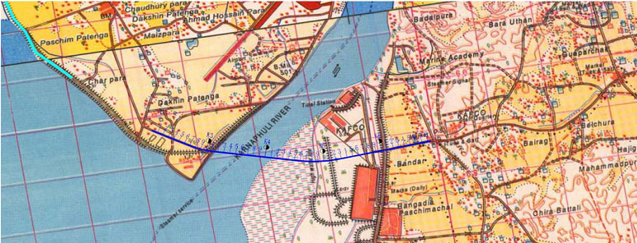
কর্ণফুলী টানেলের এলাইনমেন্ট

৭.৪.২। টানেল নির্মাণে জুন ২০১৭ পর্যন্ত ১৬০.৫১ একর জমি ঠিকাদারী প্রতিষ্ঠানকে হস্তান্তর করা হয়েছে। ঠিকাদারি প্রতিষ্ঠানের সাইট ক্যাম্প, আবাসন ও Batching Plant সহ অন্যান্য ফাসিলিটি নির্মাণ সম্পন্ন হয়েছে। যন্ত্রপাতি ও মালামাল আমদানি এবং ওয়ার্কিং শাফট এর পাইলিং এর কাজ চলমান রয়েছে। আগামী ৫ বছরের মধ্যে কর্ণফুলী টানেলের নির্মাণ কাজ সম্পন্ন করার পরিকল্পনা রয়েছে।
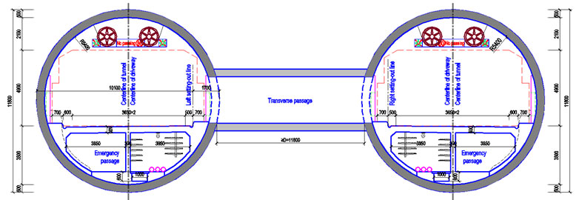প্রস্তাবিত কর্ণফুলী টানেলের cross section

৭.৪.৩। কর্ণফুলী টানেল নির্মিত হলে পূর্ব প্রান্তে প্রস্তাবিত ৫০০০ মেগাওয়াট বিদ্যুৎ কেন্দ্রের সাথে নিরবচ্ছিন্ন সড়ক যোগাযোগ স্থাপিত হবে। পূর্ব প্রান্তে বিদ্যমান কোরিয়ান রপ্তানি প্রক্রিয়াকরণ অঞ্চল ও প্রস্তাবিত চীনা বিশেষায়িত রপ্তানি প্রক্রিয়াকরণ অঞ্চল এবং প্রস্তাবিত সরকারি শিল্প এলাকার সাথে সংযোগ স্থাপিত হবে। প্রস্তাবিত এলএনজি টার্মিনালের সাথে সংযোগ স্থাপিত হবে। কক্সবাজারের সাথে চট্রগ্রাম শহরের দূরত্ব প্রায় ৩০ কিলোমিটার কমবে। প্রস্তাবিত গভীর সমুদ্র বন্দরের সাথে চট্টগ্রাম ও ঢাকার সরাসরি যোগাযোগ স্থাপিত হবে। লক্ষ লক্ষ লোকের কর্মসংস্থানের সুযোগ সৃষ্টি হবে এবং শ্রম ও সম্পদের গতিশীলতা বৃদ্ধি পাবে। ২০১৩ সালের সম্ভাব্যতা সমীক্ষা অনুযায়ী জাতীয় জিডিপি ০.১৬৬% বৃদ্ধিতে অবদান রাখবে।

৮। প্রক্রিয়াধীন উল্লেখযোগ্য প্রকল্পঃ

৮.১। ঢাকা-আশুলিয়া এলিভেটেড এক্সপ্রেসওয়ে নির্মাণ:
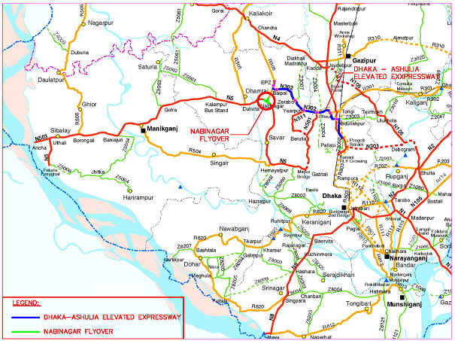
ঢাকা আশুলিয়া এলিভেটেড এক্সপ্রেসওয়ে এলাইনমেন্ট

হযরত শাহজালাল আন্তর্জাতিক বিমানবন্দর হতে আশুলিয়া হয়ে ইপিজেড পর্যন্ত ১৬.৯০১.৩২ কোটি টাকা প্রাক্কলিত ব্যয়ে ২৪ কিলোমিটার দীর্ঘ ঢাকা-আশুলিয়া এলিভেটেড এক্সপ্রেসওয়ে জি-টু-জি ভিত্তিতে নির্মাণের জন্য চীনা প্রতিষ্ঠান China National Machinery Import and Export Corporation (CMC) এর সাথে ২২ জানুয়ারি ২০১৫ তারিখে সমঝোতা স্মারক স্বাক্ষরিত হয়। নির্মাণকারি প্রতিষ্ঠানের সাথে বাণিজ্যিক চুক্তি স্বাক্ষরের পর যথাসময়ে নির্মাণ কাজ শুরু হবে আশা করা যায়।

৮.১.২। ঢাকা-আশুলিয়া এলিভেটেড এক্সপ্রেসওয়ে নির্মিত হলে এশিয়ান হাইওয়ে নেটওয়ার্ক এবং প্রায় সকল জাতীয় মহাসড়কের সাথে (N1, N2, N3, N4, N5 and N8) যুক্ত হওয়ার পাশাপাশি ঢাকার সাথে ৩০টি জেলার সংযোগ স্থাপনকারী আবদুল্লাহপুর-আশুলিয়া-বাইপাইল-চন্দ্রা করিডোরে যানজট অনেকাংশে হ্রাস পাবে।

৮.২। ঢাকা ইষ্ট ওয়েষ্ট এলিভেটেড এক্সপ্রেওয়ে:

ঢাকা-আরিচা মহাসড়কের হেমায়েতপুর হতে নিমতলী-কেরানিগঞ্জ-ফতুল্লা-বন্দর হয়ে ঢাকা চট্টগ্রাম মহাসড়কের লাঙ্গলবন্দ পর্যন্ত ৩৯.২৪ কিলোমিটার দীর্ঘ এলিভেটেড এক্সপ্রেসওয়ে নির্মাণে সম্ভাব্যতা সমীক্ষা সম্পন্ন হয়েছে। এ প্রকল্পের আওতায় এলিভেটেড এক্সপ্রেসওয়ে ছাড়াও ২২.৬৮ কিলোমিটার দীর্ঘ র‌্যাম্প, ২.৩০ কিলোমিটার দীর্ঘ ৪টি ইন্টারচেঞ্জ এবং ১৬টি টোল প্লাজা নির্মাণ নির্মাণ করা হবে। সম্ভাব্যতা সমীক্ষা অনুযায়ী এটি নির্মাণে ব্যয় হবে ১৬,৩৮৮.৫০ কোটি টাকা।

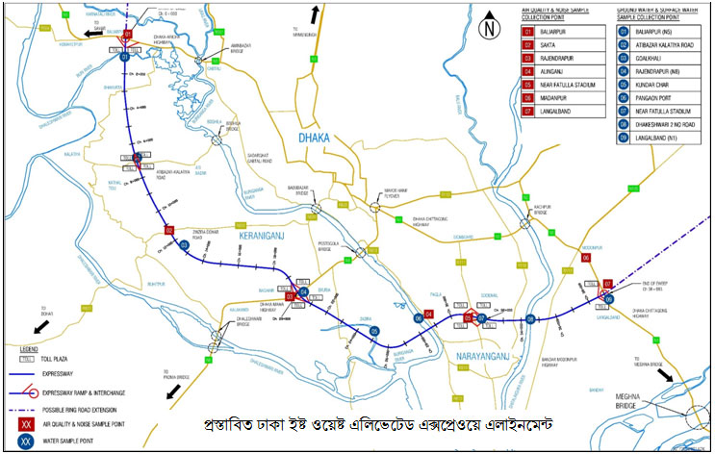

৮.২.২। প্রস্তাবিত প্রকল্পটি জাতীয় মহাসড়ক N5 (ঢাকা-আরিচা), N8 (ঢাকা-মাওয়া) এবং N1 (ঢাকা-চট্টগ্রাম) এর সাথে সংযুক্ত হবে। এটি বাস্তবায়িত হলে চট্টগ্রাম-সিলেটসহ পূর্বাঞ্চল ও দক্ষিণ-পশ্চিমাঞ্চলের জেলাসমূহের যানবহনসমূহ ঢাকা শহরে প্রবেশ না করে উত্তর-পশ্চিমাঞ্চলের ২০ টি জেলায় সরাসরি চলাচল করতে পারেবে। এর ফলে ঢাকা ও এর পাশ্ববর্তী এলাকার যানজট অনেকাংশে হ্রাস পাবে। এটি এশিয়ান হাইওয়ের সাথেও সংযুক্ত হবে। প্রস্তাবিত এলিভেটেড এক্সপ্রেসওয়ে Strategic Transport Plan এ বর্ণিত Middle/Outer Ring Road এর সাথে সামঞ্জস্যপূর্ণ।

৮.২। অন্যান্য বৃহৎ সেতু নির্মাণ:

দেশের সড়ক যোগাযোগ নেটওয়ার্ক নিরবচ্ছিন্ন করার লক্ষ্যে সেতু বিভাগের অধীনে আরও নতুন নতুন সেতু নির্মাণের পদক্ষেপ গ্রহণ করা হয়েছে। এরই অংশ হিসেবে দক্ষিণাঞ্চলের সড়ক যোগাযোগ নেটওয়ার্ক উন্নয়নের লক্ষ্যে বরিশাল ও পটুয়াখালী জেলার ‘‘রহমতপুর-বাবুগঞ্জ-মূলাদি-হিজলা সড়কে আড়িয়াল খাঁ নদীর উপর’’, ‘‘লেবুখালী-দুমকী-বগা-দশমিনা-গলাচিপা-আমড়াগাছি সড়কে গলাচিপা নদীর উপর’’, “কচুয়া-বেতাগী-পটুয়াখালী-লোহালিয়া-কালিয়া সড়কে পায়রা নদীর উপর” সেতু নির্মাণে সম্ভাব্যতা সমীক্ষা পরিচালনা করা হয়েছে। প্রস্তাবিত ৩টি সেতু নির্মাণে ১৯৪৪.২৪ কোটি টাকা প্রাক্কলিত ব্যয়ে পিডিপিপি নীতিগতভাবে অনুমোদিত হয়। তৎপ্রেক্ষিতে উন্নয়ন সহযোগী সংস্থাসমূহের অর্থ সহায়তা চাওয়া হয়েছে। অর্থায়ন নিশ্চিত সাপেক্ষে যথাসময়ে এ সেতুগুলোর নির্মাণ কাজ শুরু করা সম্ভব হবে আশা করা যায়।

৮.২.২। তাছাড়া ভুলতা-আড়াইহাজার-বাঞ্চারামপুর-নবীনগর-সড়কে মেঘনা নদীর উপর, পটুয়াখালী-আমতলী-বরগুনা-কাকচিরা সড়কে পায়রা নদীর উপর, বাকেরগঞ্জ-বাউফল সড়কে কারখানা নদীর উপর এবং বরিশাল ও ভোলার মধ্যবর্তী তেতুলিয়া ও কালাবদর নদীর উপর অর্থাৎ মোট ০৪টি সেতু নির্মাণে সম্ভাব্যতা সমীক্ষা শুরু হয়েছে।

৮.৩। ঢাকা শহরে সাবওয়ে নির্মাণ:

সাবওয়ে নির্মাণে প্রাথমিকভাবে ৪টি রুট চিহ্নিত করা হয়েছে। তবে আপাতত: রুট-১ অর্থাৎ “টঙ্গী-বিমানবন্দর-কাকলী-মহাখালী-মগবাজার-পল্টন-শাপলাচত্বর-সায়েদাবাদ-নারায়নগঞ্জের সাইন বোর্ড পর্যন্ত” প্রায় ৩২ কিলোমিটার দীর্ঘ এবং রুট-২ অর্থাৎ “আমিনবাজার-গাবতলী-আসাদগেট-নিউমার্কেট-টিএসসি-ইত্তেফাক-সায়েদাবাদ পর্যন্ত” প্রায় ১৬ কিলোমিটার দীর্ঘ এই দুটি অংশে সাবওয়ে নির্মাণের পরিকল্পনা রয়েছে।

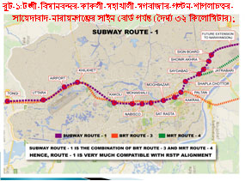 |  | 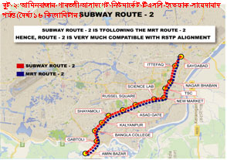
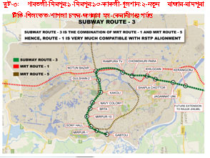 |  | 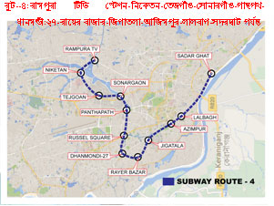
প্রস্তাবিত ঢাকা সাবওয়ের রুট এলাইনমেন্ট

৮.৩.২। রুট-১ এবং রুট-২ এ দু’টি অংশে সাবওয়ে নির্মাণে সম্ভাব্য ব্যয় ধরা হয়েছে ৮.১৩ বিলিয়ন মার্কিন ডলার। এটি বাস্তবায়নের পদক্ষেপ হিসেবে সম্ভাব্যতা সমীক্ষা পরিচালনার পদক্ষেপ গ্রহণ করা হয়েছে।

৯। পিপিপি প্রকল্প

৯.১। ঢাকা এলিভেটেড এক্সপ্রেসওয়ে পিপিপি প্রজেক্ট:

ঢাকা শহরের যানজট সমস্যা সমাধানে শাহজালাল আন্তর্জাতিক বিমানবন্দর হতে ঢাকা চট্টগ্রাম মহাসড়কের কুতুবখালী পর্যন্ত ৮৯৪০.১৮ কোটি টাকা ব্যয়ে ঢাকা এলিভেটেড এক্সপ্রেসওয়ে পিপিপি ভিত্তিতে নির্মাণে বিনিয়োগকারী প্রতিষ্ঠান “Italian-Thai Development Public Company Limited” এর সাথে ১৫/১২/২০১৩ তারিখে চুক্তি স্বাক্ষরিত হয়েছে। র‌্যাম্পসহ মোট ৪৬.৭৩ কিলোমিটার দীর্ঘ এ এক্সপ্রেসওয়ের নির্মাণ কাজ চলমান রয়েছে এবং জুন ২০১৭ পর্যন্ত ৫৮৯টি ওয়ার্কিং পাইল ড্রাইভিং, ৪৬টি Pile cap, ২টি পিয়ার এবং ২৪টি কলাম নির্মাণ সম্পন্ন হয়েছে। ২০২০ সাল নাগাদ ঢাকা এলিভেটেড এক্সপ্রেসওয়ের নির্মাণ কাজ সম্পন্ন করার পরিকল্পনা রয়েছে।
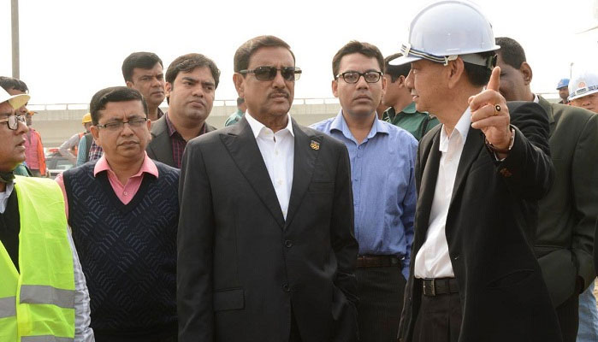
মাননীয় সড়ক পরিবহন ও সেতু মন্ত্রীর চলমান কাজ পরিদর্শন

৯.১.২। ঢাকা এলিভেটেড এক্সপ্রেসওয়ে নির্মিত হলে ঢাকা শহরে আরও প্রায় ৪৭ কি.মি. নতুন সড়ক যোগ হবে। এ শহরের গুরুত্বপূর্ণ বিভিন্ন এলাকা যেমন; বিমানবন্দর, কুড়িল, মহাখালী, তেজগাঁও, মানিকমিয়া এভিনিউ, পলাশী, সোনারগাঁও মোড়, অতিশ দীপংকর সড়ক, মতিঝিল ইত্যাদি স্থানের জনগণ এ এক্সপ্রেসওয়ে দিয়ে উঠা-নামা করতে পারবে এবং যানজটের কারণে বর্তমানে বহু সংখ্যক গাড়ীর যে জ্বালানী ও মানুষের কর্মঘন্টা নষ্ট হয় তা বহুলাংশে হ্রাস পাবে। এটি ঢাকা শহরের যানজট নিরসনে বিশাল ভূমিকা রাখবে।

১০। সেতু কর্তৃপক্ষের নিজস্ব অর্থায়নের উল্লেখযোগ্য কার্যক্রমসমূহঃ

১০.১। বঙ্গবন্ধু সেতু পরিচালনা ও রক্ষণাবেক্ষণ এবং টোল আদায়:

বঙ্গবন্ধু সেতুর পরিচালনা, রক্ষণাবেক্ষণ ও টোল আদায়ের প্রথম দায়িত্ব পালন করে দক্ষিণ আফ্রিকার JOMAC Ltd ২৩ জুন ১৯৯৮ হতে ৩১ মার্চ ২০০৪ তারিখ পর্যন্ত। ১ এপ্রিল ২০০৪ হতে ৩১ মে ২০০৯ পর্যন্ত Marga Net One Ltd দ্বিতীয় Operation and Maintenance (O&M) Operator হিসেবে সেতু পরিচালনা ও রক্ষণাবেক্ষণের দায়িত্ব পালন করে। জুন ২০০৯ হতে অক্টোবর ২০১০ পর্যন্ত বাংলাদেশ সেনাবাহিনী সাময়িকভাবে এ সেতুর পরিচালনা, রক্ষণাবেক্ষণ ও টোল আদায়ের দায়িত্ব পালন করে।

১০.১.২। “Metallurgical Construction Company Ltd.-SEL-UDC JV” এর মেয়াদ শেষ হওয়ার পর China Communications Construction Company Ltd. জুলাই ২০১৬ হতে সেতুর রক্ষণাবেক্ষণের দায়িত্ব পালণ করছে। অন্যদিকে “Guangxi Scientific Institute of Communications (GSIC)” মেয়াদ শেষ হওয়ায় এবং দরপত্র প্রক্রিয়া সম্পন্ন না হওয়ায় সেতু কর্তৃপক্ষের তত্বাবধানে Computer Network System Ltd. এর মাধ্যমে সেতুর টোল আদায় কার্যক্রম চলমান রয়েছে।

১০.২। অন্যান্য কার্যক্রমসমূহ:

ক্র. | কাজের নাম | জুন ২০১৬ পর্যন্ত বাস্তবায়ন অগ্রগতি
১ | ২ | ৪
১. | বঙ্গবন্ধু সেতুর সংযোগ সড়ক মেরামত। | বঙ্গবন্ধু সেতুর সংযোগ সড়ক মেরামতের মূল কাজ সম্পন্ন।
২. | বঙ্গবন্ধু সেতুর উভয় প্রান্তে স্থাপিত বঙ্গবন্ধুর প্রতিকৃতি এলাকার সৌন্দর্য বর্ধণ। | ভৌত অগ্রগতি ৮০%।
৩. | বঙ্গবন্ধু সেতু এলাকায় মসজিদ নির্মাণ | আর্কিটেকচারাল ডিজাইনের কাজ সম্পন্ন
৪. | বঙ্গবন্ধু সেতুর নদীশাসন কাজের রক্ষণাবেক্ষণের জন্য পাথর ক্রয় | দরপত্র মূল্যায়ন কমিটির সভায় একটি মাত্র দরপত্র পাওয়ায় এবং দরদাতার উদ্বৃত দর প্রাক্কলিত মূল্যের চেয়ে অনেক বেশী হওয়ায় বাজার ধর যাচাই করে পুনঃদরপত্র আহবানের সিদ্ধান্ত গৃহীত।
৫. | বঙ্গবন্ধু সেতুর উভয় পাড়ের ওজন স্টেশনে ই-টিকেটিং পদ্ধতি চালুকরণ। | বঙ্গবন্ধু সেতুর উভয় পাড়ের ওজন স্টেশনে ই-টিকেটিং এ ব্যবহৃত স্ক্যানার শক্তিশালীকরণসহ পদ্ধতিটি আরও উন্নত করার বিষয়ে সংশ্লিষ্ট ঠিকাদারি প্রতিষ্ঠান CNS Ltd. কে নির্দেশনা প্রদান করা হয়েছে।
৬. | সেতু ভবনের Vertical Extension কাজ | কাজ চলমান
৭. | দেশের বিভিন্ন অঞ্চলে নতুন সেতু নির্মাণ। | সম্ভাব্যতা সমীক্ষা পরিচালনার লক্ষ্যে পরামর্শক নিয়োগের প্রস্তাব সরকারি ক্রয় সংক্রান্ত মন্ত্রিসভা কমিটিতে উপস্থাপনের জন্য মন্ত্রিপরিষদ বিভাগে প্রেরণ করা হয়েছে।
৮. | ঢাকা ইস্ট-ওয়েস্ট এলিভেটেড এক্সপ্রেসওয়ে নির্মাণে সম্ভাব্যতা সমীক্ষা পরিচালনা। | পরামর্শক প্রতিষ্ঠান Draft Final Report দাখিল করেছে।
৯. | পঞ্চবটি-মুক্তারপুর সড়কে দু’টি সেতুর মেরামত। | ভৌত অগ্রগতি ৮০%।
১০. | মুক্তারপুর সেতুতে Bearing plate স্থাপন। | মুক্তারপুর সেতুতে Pot Bearing প্রতিস্থাপন, Expansion joint মেরামত এবং নতুন করে ভূমিকম্প প্রতিরোধক যন্ত্র স্থাপন কাজের জন্য নির্বাচিত ঠিকাদারি প্রতিষ্ঠানকে ২২/০৬/২০১৭ তারিখ কার্যাদেশ প্রদান করা হয়েছে।

১০.৪। সেতুর টোল হার:

বঙ্গবন্ধু সেতু | মুক্তারপুর (৬ষ্ঠ বাংলাদেশ-চীন মৈত্রী) সেতু
µwgK bs hvbevn‡bi †kªbxweb¨vm †Uvj nvi  1| ‡gvUi mvB‡Kj 40.00  2| nvév hvbevnb (Kvi, Rxc BZ¨vw`) 500.00  3| †QvU evm (29 Avmb ev Zvi Kg) 650.00  4| eo evm (30 Avmb ev Zvi †ekx) 900.00  5| †QvU UªvK (5U‡bi Kg) 850.00  6| gvSvwi UªvK (5n‡Z 8Ub) 1100.00  7| eo UªvK (8U‡bi †ekx) 1400.00 | ক্রমিক নং যানবাহনের বিবরণ টোল হার  ১। ভ্যান ( ৩ চাকা বিশিষ্ট)/মটর সাইকেল যাত্রীসহ/খালী ১০.০০  ২। অটোরিক্সা/সিএনজি (৩ চাকা বিশিষ্ট) যাত্রী সহ/খালী ২০.০০  ৩। কার/জীপ/মাইক্রো/টেম্পু/পিক-আপ (৪ চাকা বিশিষ্ট) ৪০.০০  ৪। ছোট বাস (২৯ আসন বা উহার কম) ১০০.০০  ৫। বড় বাস (৩০ আসন বা উহার বেশী)/মাঝারি ট্রাক (৫টন হইতে ৮ টন) ২০০.০০  ৬। ছোট ট্রাক (৫টনের কম) ১৫০.০০  ৭। বড় ট্রাক (৮ টনের বেশী/ট্রেইলার/নির্মাণ যন্ত্রপাতি) ৫০০.০০

১০.৫। বঙ্গবন্ধু সেতু হতে টোল আদায়:

অর্থ বছর | যানবাহন সংখ্যা | টোল আদায় (কোটি টাকায়)
১৯৯৭-১৯৯৮ (২৩ জুন, ১৯৯৮ হতে) | ২৭৬৫১ | ০.৯৯
১৯৯৮-১৯৯৯ | ৮৯২১৪৯ | ৫৮.৮১
১৯৯৯-২০০০ | ৯৩০৬৫৯ | ৬৪.৭৭
২০০০-২০০১ | ১১১০০৭০ | ৮১.১৫
২০০১-২০০২ | ১২২২৯১৯ | ৯২.০০
২০০২-২০০৩ | ১৩৭৫০০৯ | ১০৭.০২
২০০৩-২০০৪ | ১৬৩২২০৫ | ১২৯.৩০
২০০৪-২০০৫ | ১৮৭৬৩৬৩ | ১৫০.৪৩
২০০৫-২০০৬ | ১৯৮৭৯৮৪ | ১৫৫.৭৩
২০০৬-২০০৭ | ২১৭২৪৬৩ | ১৭১.৫০
২০০৭-২০০৮ | ২৫৩৯৪২১ | ১৯৯.৫৫
২০০৮-২০০৯ | ২৭৫১৮৪৯ | ২১২.৪৪
২০০৯-২০১০ | ৩১৫৭৩৭২ | ২৪১.৩৭
২০১০-২০১১ | ৩৫৬৪৭১৩ | ২৬৭.৬৬
২০১১-২০১২ | ৩৬৯৮৭৪৩ | ৩০৪.৬৬
২০১২-২০১৩ | ৩৮৮৬৫৫৮ | ৩২৫.২০
২০১৩-২০১৪ | ৩৯২৬৯৯০ | ৩২৩.৩৯
২০১৪-২০১৫ | ৪২০৭০৭৫ | ৩৪৯.০৮
২০১৫-২০১৬ | ৪৮০৭৯১৫ | ৪০২.৪৩
২০১৬-২০১৭ | ৫৩৮৩১১৯ | ৪৮৪.৪৩

১১। ২০১৬-১৭ অর্থবছরের অডিট আপত্তি সংক্রান্ত তথ্যঃ
(কোটি টাকায় )
মন্ত্রণালয়/সংস্থার নাম | অডিট আপত্তি |  | ব্রডশীটে জবাবের সংখ্যা | নিষ্পত্তিকৃত অডিট আপত্তি |  | অনিষ্পন্ন অডিট আপত্তি
 | সংখ্যা | টাকার পরিমাণ |  | সংখ্যা | টাকার পরিমাণ | সংখ্যা | টাকার পরিমাণ
১ | ২ | ৩ | ৪ | ৫ | ৬
যোগাযোগ মন্ত্রণালয়/সেতু বিভাগ/ বাংলাদেশ সেতু কর্তৃপক্ষ | ৩৯৩টি | ৩৫৩০.১৩ | ২১টি | ২২টি | ১০৩৭.১৮ | ৩৭১টি | ২৪৯২.৯৫
সর্বমোট = | ৩৯৩টি | ৩৫৩০.১৩ | ২১টি | ২২টি | ১০৩৭.১৮ | ৩৭১টি | ২৪৯২.৯৫

১২। দেশের অভ্যন্তরে আয়োজিত প্রশিক্ষণে সেতু বিভাগের কর্মকর্তাদের অংশগ্রহণঃ

সেতু বিভাগ এবং এর অধীনস্থ সংস্থা বাংলাদেশ সেতু কর্তৃপক্ষ-এর জনবলের জন্য বিভিন্ন প্রশিক্ষণ ইনস্টিটিউট-এ প্রশিক্ষণের আয়োজন করা হয়, যা নিম্নরূপ:

প্রশিক্ষণ কর্মসূচির মোট সংখ্যা | বিভাগ এবং এর আওতাধীন সংস্থা হতে অংশগ্রহণকারীর সংখ্যা
০৭ | ১৭

১৩। তথ্য প্রযুক্তির উন্নয়নঃ

তথ্য প্রযুক্তির উন্নয়নে সেতু বিভাগ বিশেষ গুরুত্ব দিয়েছে। এতদপ্রেক্ষিতে এ বিভাগের আওতাধীন বঙ্গবন্ধু সেতু এবং মুক্তারপুর সেতুতে আধুনিক প্রযুক্তিগত সুবিধাসহ Automatic vehicle classification বা AVC পদ্ধতি চালু আছে। তাছাড়া টোল আদায় কার্যক্রমে অন লাইন মনিটরিং ব্যবস্থা এবং সেতু দিয়ে চলাচলকারী যানবাহনসমূহের ওজন নিয়ন্ত্রনে স্বয়ংক্রিয় ওজন স্টেশন চালু আছে। টেন্ডার প্রক্রিয়ায় নানা ধরনের প্রতিবন্ধকতা দূর করার জন্য সেতু বিভাগ অধীনস্থ সংস্থা বাংলাদেশ সেতু কর্তৃপক্ষে ই-টেন্ডার পদ্ধতি চালু আছে। অন্যদিকে তথ্যাদি সংগ্রহেও ডিজিটাল পদ্ধতি চালুর পদক্ষেপ গ্রহণ করা হয়েছে। সেতু বিভাগ ইতোমধ্যে অত্যন্ত সহজবোধ্যভাবে Online Grievance Redress System (GRS) পদ্ধতি প্রবর্তন করেছে। এর ফলে যে কেউ পৃথিবীর যে কোন প্রান্ত থেকে অনলাইনে অভিযোগ দায়ের করতে পারবে।

১৪। ২০১৬-২০১৭ অর্থবছরে সেতু বিভাগের উল্লেখযোগ্য অর্জন:

- “বাংলাদেশ সেতু কর্তৃপক্ষ, আইন ২০১৬” ২৪ জুলাই ২০১৬ তারিখে জাতীয় সংসদে অনুমোদিত;
- পদ্মা সেতু প্রকল্পের ৫টি গুরুত্বপূর্ণ প্যাকেজের মধ্যে মাওয়া সংযোগ ও সড়ক সার্ভিস এরিয়া-২ এর নির্মাণ কাজ সম্পন্ন এবং জুন ২০১৭ পর্যন্ত এ প্রকল্পের ক্রমপুঞ্জিত ভৌত অগ্রগতি ৪৪%;
- ০৮ জানুয়ারি ২০১৭ তারিখে পদ্মা সেতু প্রকল্পের জাজিরা সংযোগ সড়কের শিবচর-কাঁঠালবাড়ী অংশের উদ্বোধন;
- সাপোর্ট টু ঢাকা এলিভেটেড এক্সপ্রেসওয়ে পিপিপি শীর্ষক প্রকল্পটি (সংশোধিত) ৪৮৬৯.০৭ কোটি টাকা প্রাক্কলিত ব্যয়ে একনেক সভায় অনুমোদন এবং জুন ২০১৭ পর্যন্ত ঢাকা এলিভেটেড এক্সপ্রেসওয়ের ৫৮৯টি পাইল ড্রাইভিং, ৪৬টি পাইল ক্যাপ, ০২টি পিয়ার এবং ২৪টি কলাম নির্মাণ সম্পন্ন;
- কর্ণফুলী নদীর তলদেশে বহুলেন সড়ক টানেল নির্মাণে চীনা অর্থায়নকারী প্রতিষ্ঠান এক্সিম ব্যাংক এর সাথে ১৪ অক্টোবর ২০১৬ তারিখে ঋণ চুক্তি স্বাক্ষরিত;
- কর্ণফুলী টানেল প্রকল্পের ডিজাইন রিভিউ ও নির্মাণ কাজ তদারকির জন্য নির্বাচিত পরার্মশক প্রতিষ্ঠান SMEC-COWI JB and associates এর সাথে ১৯ অক্টোবর ২০১৬ তারিখে চুক্তি স্বাক্ষরিত;
- কর্ণফুলী টানেল নির্মাণে ঠিকাদারকে ১৬০ একর জমি হস্তান্তর;
- ঢাক-আশুলিয়া এলিভেটেড এক্সপ্রেসওয়ে প্রকল্পের সম্ভাব্যতা সমীক্ষা সম্পন্ন এবং প্রকল্পটি জি টু জ়ি ভিত্তিতে নির্মাণের লক্ষ্যে বাংলাদেশ সেতু সেতু কর্তৃপক্ষ এবং China Machinery Import and Export corporation (CMC) এর মধ্যে বাণিজ্য চুক্তি স্বাক্ষরের প্রস্তাব ২৬ এপ্রিল ২০১৭ তারিখের অর্থনৈতিক বিষয়ক মন্ত্রিসভা কমিটির সভায় অনুমোদিত;
- মন্ত্রিপরিষদ বিভাগ এবং সেতু বিভাগের মধ্যে Annual Performance Agreement (APA) স্বাক্ষরিত;
- সেতু বিভাগের আওতাধীন ২টি সেতু হতে টোল বাবদ ৫০১.৫২ কোটি টাকা আয়, যা পূর্ববর্তী বছরের তুলনায় ১৯.৮৫% বেশি;
- প্রতিবেদনাধীন বছরে সেতু বিভাগ অধীনস্থ সংস্থার ১০৩৭.১৮ কোটি টাকার অডিট আপত্তি নিষ্পত্তি;

১৫। ২০১৬-১৭ অর্থবছরের বার্ষিক কর্মসম্পাদন চুক্তির মূল্যায়ন:

কৌশলগত উদ্দেশ্য | কার্যক্রম | কর্মসম্পাদন সূচক | একক | কর্মসম্পাদন সূচকের মান | লক্ষ্যমাত্রা | অর্জন | খসড়া স্কোর | স্কোর
সমন্বিত ও নিরবচ্ছিন্ন সড়ক যোগাযোগ ব্যবস্থা নিশ্চিকরণে সহায়তা করা | [১।১] পদ্মা বহুমুখী সেতু প্রকল্পে ক্ষতিগ্রস্তদের পুনর্বাসন (মোট পরিবার ২৬৩৪) | পুনর্বাসনকৃত পরিবার (ক্রমপুঞ্জিভূত) | সংখ্যা | ৪.০০ | ২৩৩০-২২৫০% | ২৩৩০ | ১০০.০০ | ৪
 | মূল সেতু নির্মাণ | সম্পাদিত ভৌত নির্মাণ কাজ (ক্রমপুঞ্জিভূত) | % | ৪.০০ | ৫২-৩২% | ৪০ | ৭৬.০০ | ৩.০৪
 | নদীশাসন কাজ | সম্পাদিত ভৌত নির্মাণ কাজ (ক্রমপুঞ্জিভূত) | % | ৪.০০ | ৫০-৩০% | ৩২.৫ | ৬৫.০০ | ২.৬
 | সংযোগ সড়ক নির্মাণ | সম্পাদিত ভৌত নির্মাণ কাজ (ক্রমপুঞ্জিভূত) | % | ৪.০০ | ১০০-৮০% | ১০০ | ১০০.০০ | ৪
 | সার্ভিস এরিয়া-২ নির্মাণ | সম্পাদিত ভৌত নির্মাণ কাজ (ক্রমপুঞ্জিভূত) | % | ৪.০০ | ১০০-৯৬% | ১০০ | ১০০.০০ | ৪
 | পরিবেশ সংরক্ষণের জন্য বনায়ন | সম্পাদিত বনায়ন কাজ | % | ৪.০০ | ২০০০০ -১০০০০ | ২০০০০ | ১০০.০০ | ২
 |  | বঙ্গবন্ধু সেতুর ভূয়াপুর হার্ডপয়েন্টের সম্পাদিত স্থায়ী প্রতিরক্ষামূলক কাজ (ক্রমপুঞ্জিভূত) | % | ৫.০০ | ১০০-৮০% | ১০০ | ১০০.০০ | ৫
 | বঙ্গবন্ধু সেতুর রক্ষণাবেক্ষণ ও আনুসঙ্গিক কাজ | বঙ্গবন্ধু সেতুর উভয় দিকের সংযোগ সড়কে overlay কাজ (ক্রমপুঞ্জিভূত) | % | ৪.০০ | ৫৫-৩৫% | ১০০ | ১০০.০০ | ৪
 |  | বঙ্গবন্ধু সেতুর পশ্চিম পুর্নবাসন এলাকার সংযোগ সড়ক মেরামত কাজ | কিঃমিঃ | ৪.০০ | ১.২-০.৮% | ১.২ | ১০০.০০ | ৪
 |  | বঙ্গবন্ধু সেতুর সার্ভেইল্যান্স সিস্টেম আপগ্রেডেশন | % | ৩.০০ | ১০০-৮০% | ১০০ | ১০০.০০ | ৩
 | মুক্তারপুর সেতুর সংযোগ সড়ক মেরামত | মুক্তারপুর সেতুর সংযোগ সড়কে অবস্থিত ক্ষতিগ্রস্থ সেতুর বাইলেন সড়ক নির্মাণ কাজ | % | ২.০০ | ১০০-৬০% | ১০০ | ১০০.০০ | ২
 |  | মুক্তারপুর সেতুর সংযোগ সড়কে অবস্থিত ক্ষতিগ্রস্থ সেতু মেরামত/পুননির্মাণ কাজ (ক্রমপুঞ্জিভূত) | % | ২.০০ | ৩০-২০% | ৩০ | ১০০.০০ | ২
 |  | মুক্তারপুর সেতুর সংযোগ সড়কে DBST এর কাজ | % | ১.০০ | ১০০-৮০% | ১০০ | ১০০.০০ | ১
পরিবহন ব্যবস্থার দক্ষতা বৃদ্ধি | ঢাকা আশুলিয়া উড়াল সড়ক নির্মাণ | সম্ভাব্যতা সমীক্ষা সম্পন্নকরণ | তারিখ | ৫.০০ | ৩০.০৩.২০১৭-২৭.০৪.২০১৭ | ৩১-০৮-২০১৬ | ১০০.০০ | ৫
 | বিআরটি করিডোরের উড়াল সেতু অংশ নির্মাণ | ঠিকাদার নিয়োজিত | তারিখ | ৩.০০ | ৩০.৩.২০১৭-২৭.০৪.২০১৭ | - | - | ০
 |  | সম্পাদিত ভৌত নির্মাণ কাজ | % | ৪.০০ | ৫-১% | - | - | ০
 | কর্ণফুলী টানেল নির্মাণ | ডিজাইন চূড়ান্তকরণ | তারিখ | ১.০০ | ২৮.০২.২০১৭-৩০.০৬.২০১৭ | ১৮-০৭-২০১৭ | ০.০০ | ০
 |  | অধিগ্রহণকৃত ভূমি | একর | ২.০০ | ৪০-২০% | ৪০ | ১০০.০০ | ২
 |  | সম্পাদিত ভৌত নির্মাণ কাজ (ক্রমপুঞ্জিভূত) | % | ২.০০ | ৫-১% | ৬ | ১০০.০০ | ২
বড় বড় শহরে যানযট হ্রাসকরণে সহায়তা করা | ঢাকা এলিভেটেড এক্সপ্রেসওয়ে প্রকল্পের জমি অধিগ্রহণ পরিকল্পনা প্রণয়ন | ২য় ও ৩য় ট্রাঞ্চের অতিরিক্ত ভূমি অধিগ্রহণ পরিকল্পনা প্রণয়ন | তারিখ | ২.০০ | ২৫.০৬.২০১৭-৩০.০৬.২০১৭ | ১৫-০৬-২০১৭ | ১০০.০০ | ২
 | পুনর্বাসন ভিলেজের বিস্তারিত নকশা অনুমোদন ও ঠিকাদার নিয়োগ | বিস্তারিত নকশা অনুমোদন | তারিখ | ৩.০০ | ২৯.১২.২০১৬-২৮.০২.২০১৭ | ১৯.০১.২০১৭ | ৮০.০০ | ২.৪
 |  | ঠিকাদার নিয়োগ | তারিখ | ২.০০ | ০১.০৬.২০১৭-২৯.০৬.২০১৭ | - | ০
 | প্রকল্পে ক্ষতিগ্রস্তদের এনজিওর মাধ্যমে টপআপ প্রদান শুরু | পুনর্বাসন কর্মপরিকল্পনা ও প্রোপার্টি ভ্যেলুয়েশন এডভাজরি কমিটির (পিভিএসি) রিপোর্ট অনুমোদন | তারিখ | ৪.০০ | ২৯.০৯.২০১৬-২৪.১১.২০১৬ | ২৩-০৮-২০১৬ | ১০০.০০ | ৪
 |  | অতিরিক্ত ক্ষতিপূরণ প্রদান | % | ২.০০ | ২০-১০ | ১৮ | ৯০.০০ | ১.৮
 | ২য় ও ৩য় ট্রাঞ্চের ইউটিলিটি স্থানান্তর ও ভবন অপসারন | ভবন অবকাঠামো অপসারন | % | ২.০০ | ৮০-৬০ | ৮০ | ১০০.০০ | ২
 |  | ২য় ও ৩য় ট্রাঞ্চের ইউটিলিটি স্থানান্তর | % | ২.০০ | ৮০-৬০ | ৭৫ | ৯০.০০ | ১.৮
 | ঢাকা এলিভেটেড এক্সপ্রেসওয়ে প্রকল্পের ভৌত নির্মাণ কাজ | সম্পাদিত ভৌত নির্মাণ কাজ (ক্রমপুঞ্জিভূত) | % | ২.০০ | ১০-০৬ | ১০ | ১০০.০০ | ২
 | সাবওয়ে নির্মাণের সম্ভাব্যতা সমীক্ষা পরিচালনা | পরামর্শক নিয়োগে EOI আহ্বান | তারিখ | ১.০০ | ৩০.০৫.২০১৭-২৯.০৬.২০১৭ | ১৭.০৭.২০১৬ | ১০০.০০ | ১
দক্ষতার সঙ্গে বার্ষিক কর্মসম্পাদন চুক্তি বাস্তবায়ন নিশ্চিত করা | ২০১৬-১৭ অর্থবছরের খসড়া বার্ষিক কর্মসম্পাদন চুক্তি দাখিল | নির্ধারিত সময়সীমার মধ্যে খসড়া চুক্তি দাখিলকৃত | তারিখ | ১.০০ | ১৫.০৫.২০১৬-১৯.০৫.২০১৬ | ১৫.০৫.২০১৬ | ১০০.০০ | ১
 | ২০১৬-১৭ অর্থবছরের বার্ষিক কর্মসম্পাদন চুক্তির মূল্যায়ন প্রতিবেদন দাখিল | নির্ধারিত তারিখে মূল্যায়ন প্রতিবেদন দাখিলকৃত |  | ১.০০ | ১৪.০৮.২০১৬-২১.০৮.২০১৬ | ১৪.০৮.২০১৬ | ১০০.০০ | ১
 | ২০১৬-১৭ অর্থবছরের বার্ষিক কর্মসম্পাদন চুক্তি বাস্তবায়ন পরিবীক্ষণ | ত্রৈমাসিক প্রতিবেদন প্রণীত ও দাখিলকৃত |  | ১.০০ | ০৪-০২ | ০৪ | ১০০.০০ | ১
 | ২০১৬-১৭ অর্থবছরের বার্ষিক কর্মসম্পাদন চুক্তির অর্ধবার্ষিক মূল্যায়ন প্রতিবেদন দাখিল | নির্ধারিত তারিখে অর্ধবার্ষিক মূল্যায়ন প্রতিবেদন দাখিলকৃত |  | ১.০০ | ৩১.০১.২০১৭ -০৬.০২.২০১৭ | ৩১.০১.২০১৭ | ১০০.০০ | ১
 | আওতাধীন দপ্তর/সংস্থার সঙ্গে ২০১৬-১৭ অর্থবছরের বার্ষিক কর্মসম্পাদন চুক্তি স্বাক্ষর | বার্ষিক কর্মসম্পাদন চুক্তি স্বাক্ষরিত |  | ১.০০ | ৩০.০৬.২০১৬ | ৩০.০৬.২০১৬ | ১০০.০০ | ১
 | বার্ষিক কর্মসম্পাদন চুক্তি সঙ্গে সংশ্লিষ্ট কর্মকর্তাদের প্রণোদনা প্রদান | বৈদেশিক প্রশিক্ষণে প্রেরিত কর্মকর্তা |  | ১.০০ | ০৩-০১ | ০৫ | ১০০.০০ | ১
কার্যপদ্বতি ও সেবার মানোন্নয়ন | ই-ফাইলিং পদ্বতি প্রবর্তন | মন্ত্রণালয়/বিভাগে ই-ফাইলিং পদ্বতি প্রবর্তন |  | ১.০০ | ২৮.০২.২০১৭-২৯.০৬.২০১৭ | ২৮.০২.২০১৭ | ১০০.০০ | ১
 | পিআরএল শুরুর দুই মাস পূর্বে সংশ্লিষ্ট কর্মচারীর পিআরএল, ছুটি নগদায়ন ও পেনশন মঞ্জুরিপত্র যুগপৎ জারি নিশ্চিতকরণ | পিআরএল শুরুর দুই মাস পূর্বে সংশ্লিষ্ট কর্মচারীর পিআরএল, ছুটি নগদায়ন ও পেনশন মঞ্জুরিপত্র যুগপৎ জারিকৃত |  | ১.০০ | ১০০-৮০ | ১০০ | ১০০.০০ | ১
 | সেবা প্রক্রিয়ায় উদ্ভাবন কার্যক্রম বাস্তবায়ন | মন্ত্রণালয়/বিভাগ এবং আওতাধীন দপ্তর/সঅংস্থায় অধিকসংখ্যক অনলাইন সেবা চালুর লক্ষ্যে সেবাসমূহের পূর্ণাঙ্গ তালিকা প্রণীত এবং অগ্রাধিকার নির্ধারিত |  | ১.০০ | ৩০.১১.২০১৬-২৮.১২.২০১৬ | ৩০.১১.২০১৬ | ১০০.০০ | ১
 |  | মন্ত্রণালয়/বিভাগ এবং আওতাধীন দপ্তর/সঅংস্থায় অধিকসংখ্যক সেবাপ্রক্রিয়া সহজীকরণের লক্ষ্যে সেবাসমূহের পূর্ণাঙ্গ তালিকা প্রণীত এবং অগ্রাধিকার নির্ধারিত |  | ১.০০ | ৩০.১১.২০১৬-২৮.১২.২০১৬ | ৩০.১১.২০১৬ | ১০০.০০ | ১
 | অভিযোগ প্রতিকার ব্যবস্থা বাস্তবায়ন | নিষ্পতিকৃত অভিযোগ |  | ১.০০ | ৯০-৫০ | ৯০ | ১০০.০০ | ১
দক্ষতা ও নৈতিকতার উন্নয়ন | সরকারী কর্মসম্পাদন ব্যবস্থাপনা সংক্রান্ত প্রশিক্ষণসহ বিভিন্ন বিষয়ে কর্মকর্তা/কর্মচারীদের জন্য প্রশিক্ষণ আয়োজন | প্রশিক্ষণের সময় |  | ১.০০ | ৬০-৪০ | ৬০ | ১০০.০০ | ১
 | জাতীয় শুদ্বাচার কৌশল বাস্তবায়ন | ১৭ অর্থবছরের শুদ্বাচার বাস্তবায়ন কর্মপরিকল্পনা এবং প্ররিবীক্ষণ কাঠামো প্রণীত ও দাখিলকৃত |  | ১.০০ | ৩১.০৭.২০১৬-১৪.০৮.২০১৬ | ৩১.০৭.২০১৬ | ১০০.০০ | ১
 |  | নির্ধারিত সময়সীমার মধ্যে ত্রৈমাসিক পরিবীক্ষণ প্রতিবেদন দাখিলকৃত |  | ১.০০ | ০৪-০২ | ০৪ | ১০০.০০ | ১
কর্ম পরিবেশ উন্নয়ন | অফিস ভবন পরিচ্ছন্ন রাখা | নির্ধারিত সময়সীমার মধ্যে অফিস ভবন পরিচ্ছন্ন |  | ১.০০ | ৩০.১১.২০১৬ -৩১.০১.২০১৭ | ৩০.১১.২০১৬ | ১০০.০০ | ১
 | সেবা প্রত্যাশী এবং দর্শ্নার্থীদের জন্য টয়লেটসহ অপেক্ষাগার এর ব্যবস্থা করা | নির্ধারিত সময়সীমার মধ্যে সেবা প্রত্যাশী এবং দর্শ্নার্থীদের জন্য টয়লেটসহ অপেক্ষাগার  চালুকৃত |  | ১.০০ | ৩০.১১.২০১৬-৩১.০১২০১৭ | ৩০.১১.২০১৬ | ১০০.০০ | ১
 | সেবার মান সম্পর্কে সেবাগ্রহীতাদের মতামত পরিবীক্ষ্ণণের ব্যবস্থা চালু করা | সেবার মান সম্পর্কে সেবাগ্রহীতাদের মতামত পরিবীক্ষ্ণণের ব্যবস্থা চালুকৃত |  | ১.০০ | ৩০.১১.২০১৬-৩১.০১.২০১৭ | ৩০.১১.২০১৬ | ১০০.০০ | ১
তথ্য অধিকার ও সবপ্রণোদিত তথ্য প্রকাশ বাস্তবায়ন জোরদার করা | তথ্য বাতায়ন হালনাগাদকরণ | তথ্য বাতায়ন হালনাগাদকৃত |  | ১.০০ | ৯০-৭০ | ১০০ | ১০০.০০ | ১
 | মন্ত্রণালয়/বিভাগের বার্ষিক প্রতিবেদন প্রণয়ন ও প্রকাশ | বার্ষিক প্রতিবেদন ওয়েবসাইটে প্রকাশিত |  | ১.০০ | ১৫.১০.২০১৬-১৫.১২.২০১৬ | ১৩.১০.২০১৬ | ১০০.০০ | ১
আর্থিক ব্যবস্থপনার উন্নয়ন | অডিট আপত্তি নিষ্পত্তি কার্যক্রমের উন্নয়ন | বছরে অডিট আপত্তি নিষ্পত্তিকৃত |  | ১.০০ | ৫০-৩০ |  | ১০০.০০ | ১
 |  |  |  |  |  | মোট সংযুক্ত স্কোর= |  | ৮৮.৬৪

১৬। সেতু বিভাগের গৃহীত উন্নয়ন কার্যক্রম দেশের সুষ্ঠু ও সমন্বিত যোগাযোগ ব্যবস্থা গড়ে তোলার মাধ্যমে দেশের দারিদ্র্য নিরসন এবং আর্থ-সামাজিক উন্নয়নে গুরুত্বপূর্ণ ভূমিকা পালন করছে।

